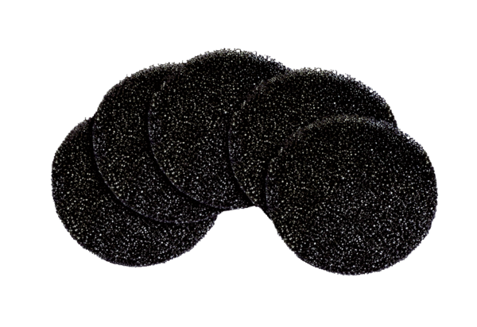Filtr powietrza, wymienny ALDF 125/160 G2Opakowanie jednostkowe: 5 szt.Asortyment: B
Numer artykułu: 0093.0079Producent: MAICO

